之信项目电气控制方案

## 控制方案

1. 输送线体采用三菱PLC Q03UDECPU作为主要的控制器

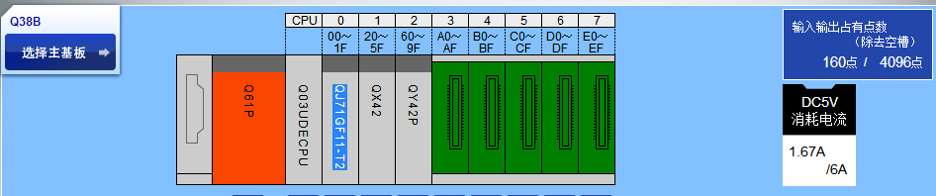

|  |  |  |  |  |
| --- | --- | --- | --- | --- |
| "No." | "品名" | "型号" | "数量" | "备考" |
| "1" | "通用型QCPU模块" | "Q03UDECPU" | "1" | "" |
| "2" | "主基板模块" | "Q38B" | "1" | "" |
| "3" | "电源模块" | "Q61P" | "1" | "" |
| "4" | "DC输入模块" | "QX42" | "1" | "外部配线用连接器:40针连接器 2个(另售)" |
| "5" | "晶体管输出模块" | "QY42P" | "1" | "外部配线用连接器:40针连接器 2个(另售)" |

1. RGV采用FX5UPLC进行控制，行走机构直流电机，采用脉冲频率控制，行走方向（X方向）采用光电开关加编码器的双重认址方式，通过计算目标的相对位置方式来实现方向控制和位置控制。操作人员可通过车体后部操作面板上的按钮对RGV进行手动、半自动及自动的操作。RGV通讯采用无线通讯的方式，使用TCP/IP协议与上位机进行Socket通讯。供电采用滑触线，供电电压为直流24V，RGV柜内安装逆变器变为220V交流电，给PLC供电。
2. 提升机统一采用丹佛斯变频器，通过IO进行多段速控制。放置减速开关，停止依靠限位开关停止。
3. 化成部分线体采用两个PLC主站进行控制如图所示位置，放置两个控制柜，柜内放置Q系列PLC，左面的控制柜132输入，146输出，加20%预留，使用3个64点输入模块，3个64点输出模块，右面的控制柜140输入 123输出，加上预留部分，使用3个64点输入模块2个64点输出模块加一块32点输出模块。柜内使用端子排进行转接到远程分线柜。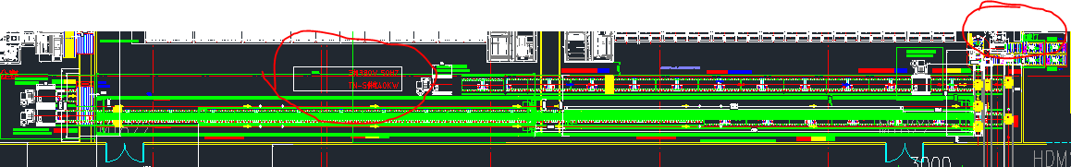

两个PLC之间通过TCP/IP协议工业以太网进行通讯。

三菱64点的输入货输出模块是1383元，配两个转接端子台300元，主基板750元，核算到每个模块，每个IO上就是1元/IO,不算线缆的话是每个IO点，28元/个，24芯电缆为7.5元/米，除去4根来走电源，24芯电缆可以走20个信号，每个信号是0.3元/米，平均一个信号走8米线，每个IO的价格为30.4元，在加一些辅助材料：接线端子，对接线缆，大约是35元/IO。CC_LINK模块32点输入输出模块为1245元，每个IO就是40元，增加一些辅材后大约45元/IO。

经过核算，使用远程IO模块的方案每个IO会增加大概10元，远程I/O会节省一些线缆与转接端子，有更高的灵活性，会节省一些人工接线的工时，因为线缆和转接比较少，还能节省一些查线与维护的成本。化成线体部分大约300个输入输出，使用本地IO能节省成本大概3000元。

1. 主控制柜上都设置10寸触摸屏，高温库前设置7寸人机操作界面方便监视生产线的信息，与手动操作线体。提升机旁放置3孔按钮盒，一个急停按钮，一个上升按钮，一个下降按钮，方便手动操作提升机。
2. 线体每隔3-6米远处设置急停按钮。
3. 转台旋转统一采用雷赛86的步进电机控制，直接采用Q系列的晶体管输出点发脉冲进行控制，能达到100HZ，有可能速度会比较慢，如果满足不了要求的话增加QD70P4高速脉冲发生模块。
4. 一些倍速链中的挡停机构采用无PLC控制的结构，使用两个行程开关控制一个阻挡气缸的结构，节省PLC的输入输出点。

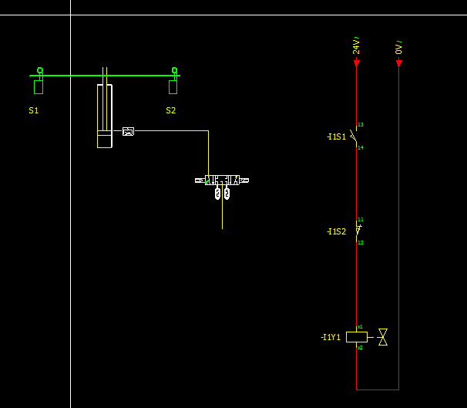

## 通用电气标准

1. 所有线头需打标号，线耳、线叉冷压接线；
2. PLC输入、输出需要各预留10％以上点；
3. 线色

|  |  |
| --- | --- |
| 地线 | 黄绿 |
| 中性线 | 浅蓝 |
| 直流、交流动力回路 | 黑色 |
| 交流控制回路 | 红色 |
| 直流控制回路 | 蓝色 |
| 直流24V电源 | 褐色 |

1. 按钮颜色定义



1. 按钮标识符号



1. 塔灯颜色定义



## 信息流方案

注液设备的料框信息与物料信息的绑定工作需要与注液厂家确认，最优的方案是注液设备将数据绑定好后把信息传递给WMS系统。

条码扫描仪的位置：

1. 高温入库分流口前：扫描后将库位信息传给PLC系统，PLC系统根据库位信息将物料传输到相应的入料接驳线体，进行入库，这期间不再放行料框进入分流口。
2. 高温出库分流：扫描后告知PLC系统是满框去二次封装的，还是满框去加压化成的还是空框去注液设备的。
3. 升降机二：扫描后上位机告知PLC是空框去注液设备，还是满框去加压化成。
4. 分容转台：扫描条码信息，上位机告知分容堆垛机的库位信息
5. 分容后分拣机械手：告知分拣机械手取不良品的位置
6. 常温入库分流：扫描后将库位信息传给PLC系统，PLC系统根据库位信息将物料传输到相应的入料接驳线体，进行入库，这期间不再放行料框进入分流口。
7. 常温OCV1后入库：扫描后将库位信息传给PLC系统，PLC系统根据库位信息将物料传输到相应的入料接驳线体，进行入库，这期间不再放行料框进入分流口。
8. OCV1分拣扫码：告知分拣机械手取不良品的位置
9. OCV2分拣扫码：告知分拣机械手取不良品的位置
10. 成品库前分流：扫描后将库位信息传给PLC系统，PLC系统根据库位信息将物料传输到相应的入料接驳线体，进行入库，这期间不再放行料框进入分流口。

成品库设置4个控制模式：1、满框入库，2满框出库，3空框入库，4空框出库，其中的模式不能并行，可以节省中间的扫码判断工作。

注液后的扫码不良品的处理还有疑问，二次封装设备知道需要人工补码的信息怎样传递给物流线？，人工补码是补新码还是原来的码？原来的码怎么来获取？这些需要进一步确认。